Atitit jvm优化 gc优化

// -Xms1g -Xmx2g -Xmn800m -XX:SurvivorRatio=1 -XX:MaxDirectMemorySize=1G

当代主流虚拟机（Hotspot VM）的垃圾回收都采用“分代回收”的算法。“分代回收”是基于这样一个事实：对象的生命周期不同，所以针对不同生命周期的对象可以采取不同的回收方式，以便提高回收效率。

Hotspot VM将内存划分为不同的物理区，就是“分代”思想的体现。如图所示，JVM内存主要由新生代、老年代、永久代构成。

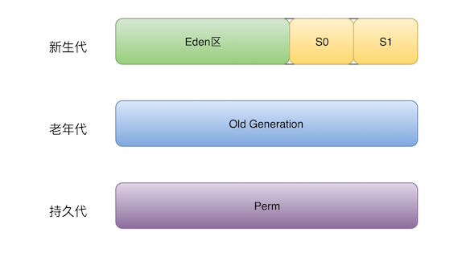

① 新生代（Young Generation）：大多数对象在新生代中被创建，其中很多对象的生命周期很短。每次新生代的垃圾回收

① 新生代（Young Generation）：大多数对象在新生代中被创建，其中很多对象的生命周期很短。每次新生代的垃圾回收（又称Minor GC）后只有少量对象存活，所以选用复制算法，只需要少量的复制成本就可以完成回收。

新生代内又分三个区：一个Eden区，两个Survivor区（一般而言），大部分对象在Eden区中生成。当Eden区满时，还存活的对象将被复制到两个Survivor区（中的一个）。当这个Survivor区满时，此区的存活且不满足“晋升”条件的对象将被复制到另外一个Survivor区。对象每经历一次Minor GC，年龄加1，达到“晋升年龄阈值”后，被放到老年代，这个过程也称为“晋升”。显然，“晋升年龄阈值”的大小直接影响着对象在新生代中的停留时间，在Serial和ParNew GC两种回收器中，“晋升年龄阈值”通过参数MaxTenuringThreshold设定，默认值为15。

② 老年代（Old Generation）：在新生代中经历了N次垃圾回收后仍然存活的对象，就会被放到年老代，该区域中对象存活率高。老年代的垃圾回收（又称Major GC）通常使用“标记-清理”或“标记-整理”算法。整堆包括新生代和老年代的垃圾回收称为Full GC（HotSpot VM里，除了CMS之外，其它能收集老年代的GC都会同时收集整个GC堆，包括新生代）。

#### 优化

首先优化Minor GC频繁问题。通常情况下，由于新生代空间较小，Eden区很快被填满，就会导致频繁Minor GC，因此可以通过增大新生代空间来降低Minor GC的频率。例如在相同的内存分配率的前提下，新生代中的Eden区增加一倍，Minor GC的次数就会减少一半。

这时很多人有这样的疑问，扩容Eden区虽然可以减少Minor GC的次数，但会增加单次Minor GC时间么？根据上面公式，如果单次Minor GC时间也增加，很难保证最后的优化效果。我们结合下面情况来分析，单次Minor GC时间主要受哪些因素影响？是否和新生代大小存在线性关系？ 首先，单次Minor GC时间由以下两部分组成：T1（扫描新生代）和 T2（复制存活对象到Survivor区）如下图。（注：这里为了简化问题，我们认为T1只扫描新生代判断对象是否存活的时间，其实该阶段还需要扫描部分老年代，后面案例中有详细描述。）

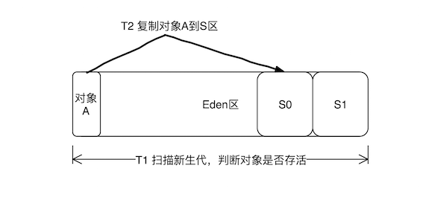

扩容前：新生代容量为R ，假设对象A的存活时间为750ms，Minor GC间隔500ms，那么本次Minor GC时间= T1（扫描新生代R）+T2（复制对象A到S）。

扩容后：新生代容量为2R ，对象A的生命周期为750ms，那么Minor GC间隔增加为1000ms，此时Minor GC对象A已不再存活，不需要把它复制到Survivor区，那么本次GC时间 = 2 × T1（扫描新生代R），没有T2复制时间。

可见，扩容后，Minor GC时增加了T1（扫描时间），但省去T2（复制对象）的时间，更重要的是对于虚拟机来说，复制对象的成本要远高于扫描成本，所以，单次****Minor GC时间更多取决于GC后存活对象的数量，而非Eden区的大小****。因此如果堆中短期对象很多，那么扩容新生代，单次Minor GC时间不会显著增加。下面需要确认下服务中对象的生命周期分布情况：

由此可见，服务中存在大量短期临时对象，扩容新生代空间后，Minor GC频率降低，对象在新生代得到充分回收，只有生命周期长的对象才进入老年代。这样老年代增速变慢，Major GC频率自然也会降低。

#### 小结

如何选择各分区大小应该依赖应用程序中****对象生命周期的分布情况：如果应用存在大量的短期对象，应该选择较大的年轻代；如果存在相对较多的持久对象，老年代应该适当增大。****

****重要参数（可调优）解析：****

-Xms12g：初始化堆内存大小为12GB。

-Xmx12g：堆内存最大值为12GB 。

-Xmn2400m：新生代大小为2400MB，包括 Eden区与2个Survivor区。

-XX:SurvivorRatio=1：Eden区与一个Survivor区比值为1:1。

-XX:MaxDirectMemorySize=1G：直接内存。报java.lang.OutOfMemoryError: Direct buffer memory 异常可以上调这个值。

-XX:+DisableExplicitGC：禁止运行期显式地调用 System.gc() 来触发fulll GC